Smyslová a nervová soustava - test2
1. Jak se jmenuje část oka, která se nachází pod bělimou a vyživuje oko?
A) spojivka
B) cévnatka
C) slepá skvrna
2. Kde se vytváří obraz vzdálených předmětů u krátkozrakého člověka?
A) na žluté skvrně
B) před sítnicí
C) za sítnicí
3. Jaké množství informací a dat získáváme pomocí zraku?
A) méně než 50 procent
B) asi 80 procent
C) jen asi 10 procent
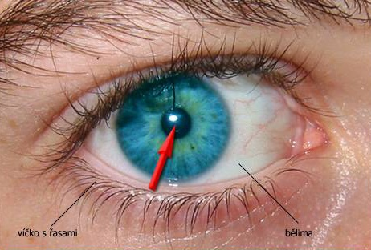
4. Jak se nazývá otvor, kterým se dostává světelný paprsek nesoucí obraz předmětu na sítnici?

A) zornice
B) duhovka
C) cévnatka
5. Jakou vlastnost pokrmu dokáží rozlišit chuťové buňky v chuťových pohárcích na kořenu jazyka?
A) sladkost a slanost
B) hořkost
C) kyselost
6. Rovnovážné ústrojí je součástí:
A) vnitřního ucha
B) čichového ústrojí
C) míchy
7. Jaké množství pigmentu mají v duhovce světle modré oči?
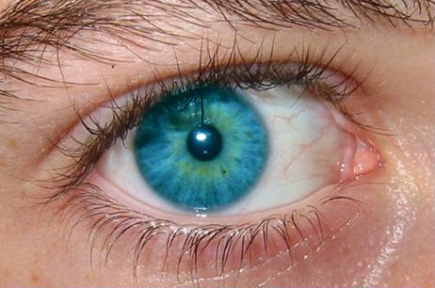

A) žádné
B) velké
C) malé
8. Pes dokáže vnímat frekvenci zvukových vln až 100 000 Hz. Jakou frekcenci vnímá člověk?
A) 16 - 20 000 Hz
B) pouze pod 5 000 Hz
C) nad 30 000 Hz
9. Kolik hmatových tělísek je na konečcích prstů na 1 cm čtverečném?
A) až 300
B) 50 - 100
C) méně než 50
10. Co způsobuje barvu duhovky?
A) světločivné buňky
B) bělima
C) pigment
